志愿中国（志愿汇）使用指南（个人版）
第一步 注册
方法一：登录志愿中国网站（http://www.zyz.org.cn/web/user/register）进行注册；
方法二：下载志愿汇APP进行注册
说明：1.在福建志愿行平台注册过的志愿者，不用再重复注册，可直接登录。2.在下载APP的过程中可能出现闪退等问题，多点耐心，多试几次。
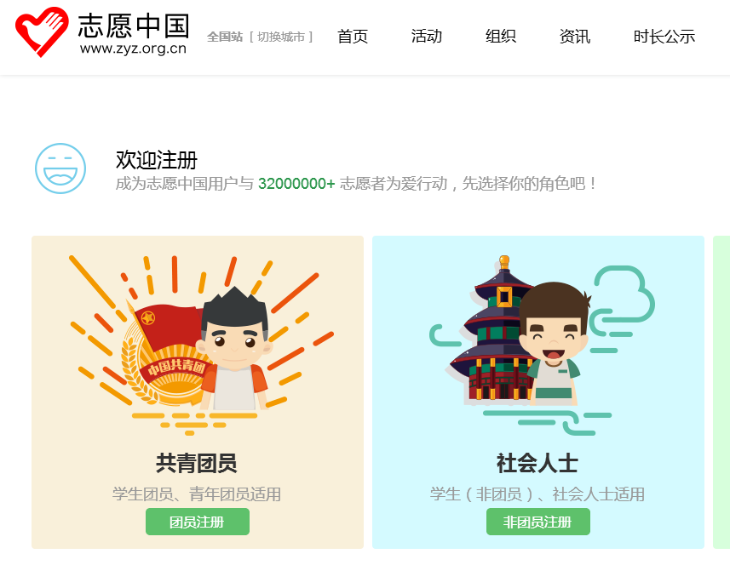
第二步 登录
方法一：登录志愿中国网站（http://www.zyz.org.cn/web/user/login）进行登录；
方法二：下载APP进行登录
说明：登录账号是个人的身份证号码，密码是身份证号码后8位。初次登录后建议修改密码。
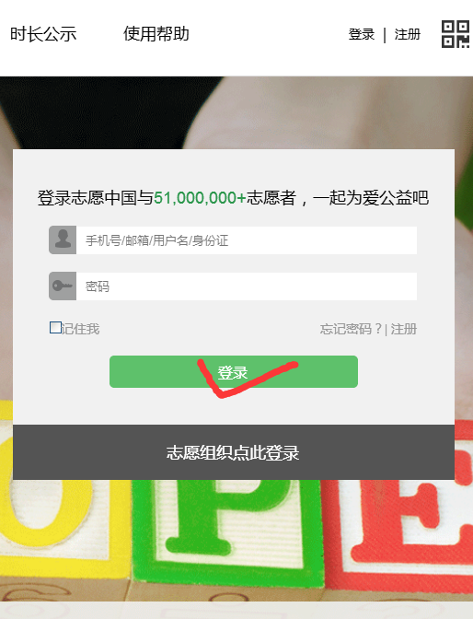

第三步 找到组织并加入
方法：搜索厦门大学嘉庚学院青年志愿服务指导中心，加入组织；同时加入所在院系的志愿服务组织；也可加入个人喜欢的公益社团。
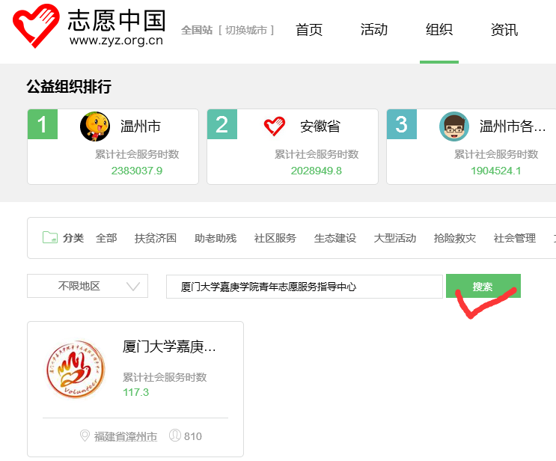
第四步 使用
计划参与志愿服务和参加志愿服务过程中，需使用具有上网功能的智能手机。
常规步骤：
1.计划参与活动时，点击活动招募——找活动——我要报名
2.参加活动时，使用签到功能，同意签到诚信协议——输入活动发布者提供的6位活动编码——签到，设置提醒签退，结束前签退——评价活动——系统自动生成信用时数。
